从"凭经验"到"查附录B"的六大变天改动！核心解读GB 47647-2026-T 架空输电线路带电作业安全规程
GB/T 47647-2026《架空输电线路带电作业安全规程》，该标准 2026-07-02 发布，2027-02-01 实施，无替代前身，是输电带电作业首部统一国标。
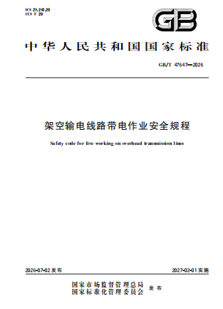

一、适用范围（先界定边界）
- ✅ 管：海拔 ≤1000 m、110(66) kV 及以上交直流架空输电线路的不停电检修/维护；覆盖地电位、中间电位、等电位三种作业方式。
- ❌ 不管：直升机带电作业、接地极线路带电作业（另有专项标准）。
- 意义：此前国网、南网、蒙西各自参照 DL/企业规程，安全距离与流程有偏差；该标准把跨网省作业规矩拉齐。
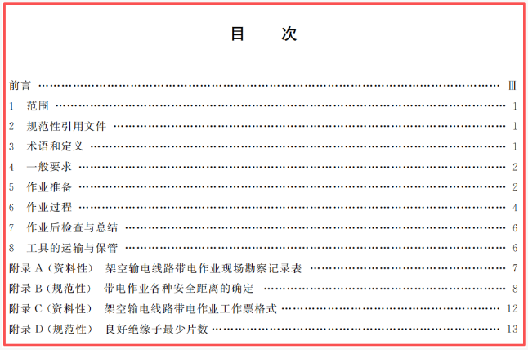

二、四大硬性准入条件（不达标禁止开工）
- 人员健康体检至少每年一次；经专门培训合格+批准上岗；签发人/负责人/专责监护人须有丰富带电实践经验；涉及无人机操作须持相应机型资质。
- 气象雷电、雪、雹、雨、雾禁作业；风速 >10.7 m/s 或相对湿度 >80% 不宜作业。
- 工具满足 GB/T 18037；按 DL/T 976 做预防性试验；开工前外观+简易绝缘检查，划痕/受潮/分层直接停用。
- 新项目新工具须经科学试验+专项方案+批准，不许"老师傅拍脑袋上马"。

三、作业全流程闭环（第5–7章核心）
标准把带电作业拆成 勘察 → 安全校核 → 方式选择 → 方案/票证 → 许可 → 过程管控 → 收工复盘 → 工具归库 闭环：
- 现场勘察必要时应双勘察（首次+开工前复勘），填附录A记录表，交叉跨越、缺陷、感应电全部书面化。
- 安全间距校核按附录B查表确定最小安全距离/组合间隙/相间间隙，再叠加人体占位间隙 ≥0.5 m；不满足则停电或加保护间隙（保护间隙方案须专项论证）。
- 导线承重校核连续档距作业导线截面须满足表1（钢芯铝绞线≥120 mm²、铝合金绞线≥50 mm²、钢绞线/OPGW≥120 mm²）；孤立档、断股、两人同档等情形须验算批准。
- 重合闸管理中性点接地系统可能引起单相接地、非有效接地系统可能相间短路、直流可能极间短路等四类情形，必须向调度报停重合闸/再启动，且严禁约时停复。
- 等电位细节750 kV交流/±660 kV直流及以上必须用电位转移棒；转移电位时裸露部位最小距离分电压级（110/220 kV 为 0.3 m，330/500 kV 为 0.4 m，750 kV及以上及±800 kV为0.5 m等，详见表4）。
- 收工复盘大风险作业完工具损耗、异常、间隔数据存档。

四、几个一线最容易踩的数值红线
- 人体占位间隙附加：≥0.5 m（所有电压等级统一）。
- 绝缘工具运输：专用箱装，禁与金属金具混放；现场铺绝缘垫，不落地。
- 屏蔽服：穿在最外层且内穿阻燃内衣，整套最远端点电阻 ≤20 Ω，潮湿/破损禁用。
- 绝缘绳安全系数：控制绳1.5 / 传递绳2.0 / 主承力绳3.0 / 人身保安绳5.0。
- 良好绝缘子最少片数：见附录D（规范性），换串前必查。

☞GB 47647-2026-T 架空输电线路带电作业安全规程

